Делегация Московской области 2018

Мурашко Ярослава

номинация «Изобразительное искусство»
возрастная группа 14-17

ГБОУ г. Москвы
«Многопрофильная школа № 1955»

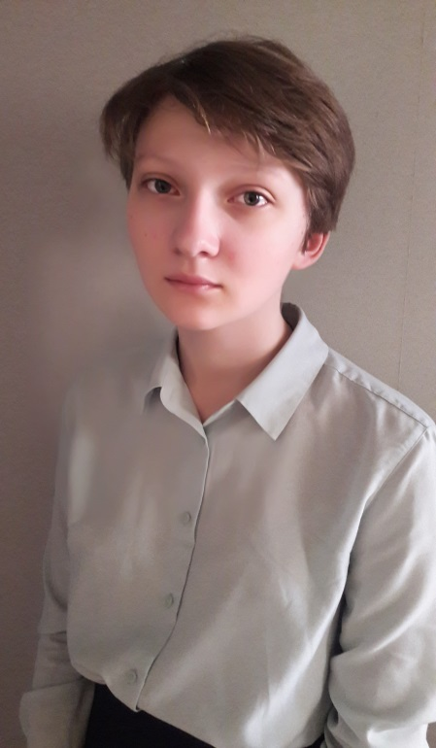 | Пронская Наталия  номинация «Изобразительное искусство»  возрастная группа 14-17  МБУ ДО «Жуковская детская школа искусств № 1»
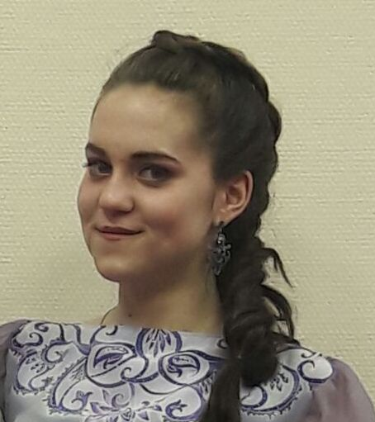 | Бискуп Марина  номинация «Дизайн одежды»  возрастная категория 15-23  МАУК «Культурно-эстетический центр»  г. о. Дзержинский
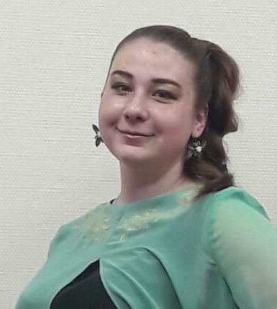 | Болдинова Екатерина  номинация «Дизайн одежды»  возрастная категория 15-23  МАУК «Культурно-эстетический центр»  г. о. Дзержинский
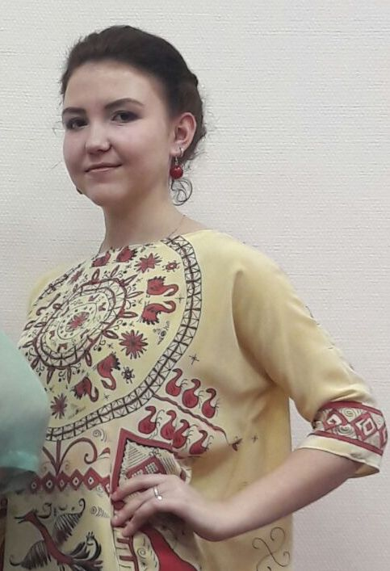 | Волобуева Ульяна  номинация «Дизайн одежды»  возрастная категория 15-23  МАУК «Культурно-эстетический центр»  г. о. Дзержинский
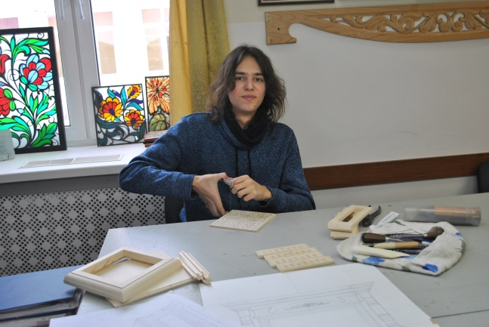 | Волынкин Никита  номинация «Художественные ремесла»  возрастная категория 15-18  ГАПОУ МО «МГКИ» Рузский филиал «Училище декоративно-прикладного искусства и народных промыслов» Рузский район, п. Дорохово
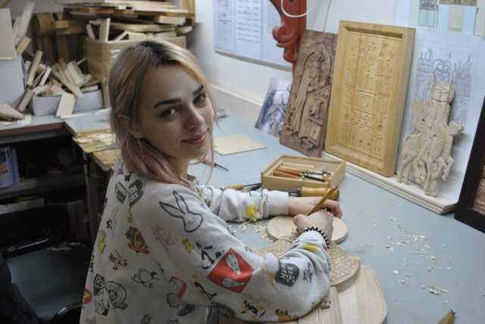 | Фарафонова Даниела  номинация «Художественные ремесла»  возрастная категория 19-24  ГАПОУ МО «МГКИ» Рузский филиал «Училище декоративно-прикладного искусства и народных промыслов» Рузский район, п. Дорохово
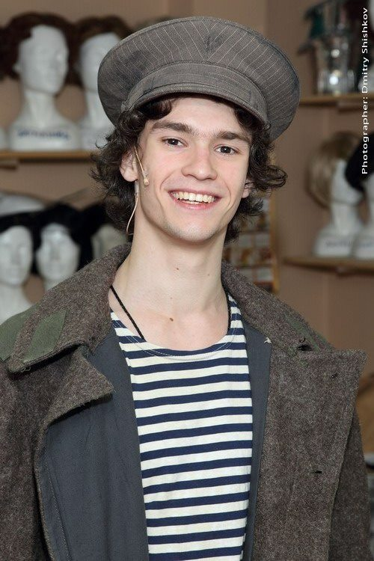 | Воробьёв Дмитрий  номинация «Художественное чтение»  возрастная категория 16-21  МБОУДО «Детская школа искусств  им. А.Н. Верстовского» г. о. Химки
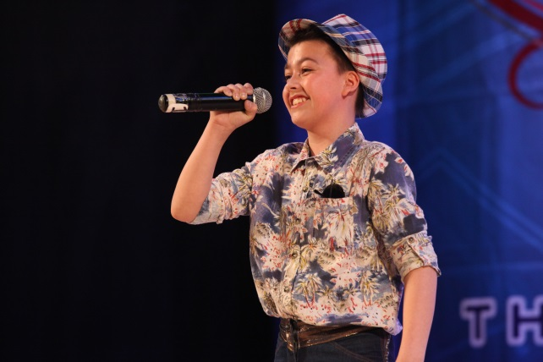 | Дзичковский Роман  номинация «Художественное чтение»  возрастная категория 10-15  МБОУДО «Детская школа искусств  им. А.Н. Верстовского» г. о. Химки
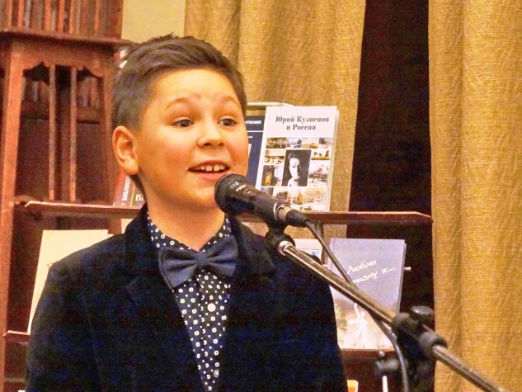 | Черных Георгий  номинация «Художественное чтение»  возрастная категория 10-15  МУК «КПЦ «Дубровицы»  («Культурно-просветительский центр «Дубровицы»)  «Образцовый коллектив»  «Студия художественного слова «Послушайте!»  г. о. Подольск
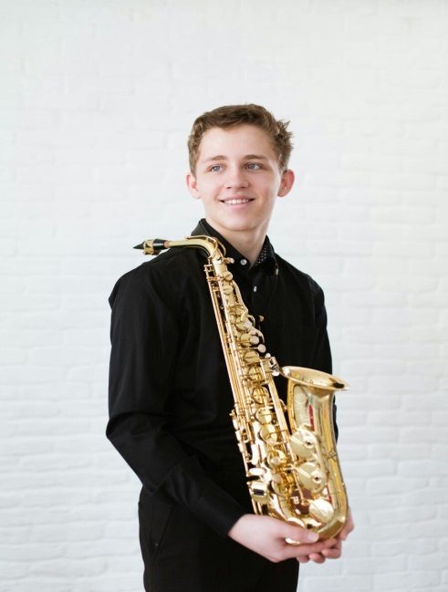 | Ершов Андрей Викторович  номинация «Саксофон»  возрастная группа 14-17  ГАПОУ МО «Московский областной музыкальный колледж имени С.С. Прокофьева»  Пушкинский муниципальный район
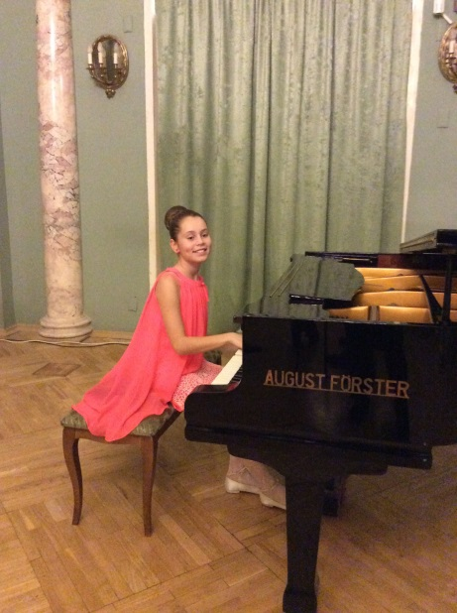 | Журавлева Мария  номинация «Фортепиано»  возрастная группа 10-13  МБУДО "Детская музыкальная школа"  г. о. Дзержинский
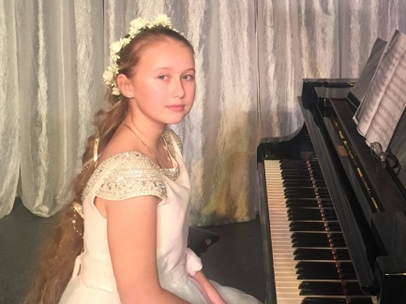 | Карпова Мария  номинация «Фортепиано»  возрастная группа 10-13  МУДО «Детская школа искусств им. Якова Флиера»  г. о. Орехово-Зуево
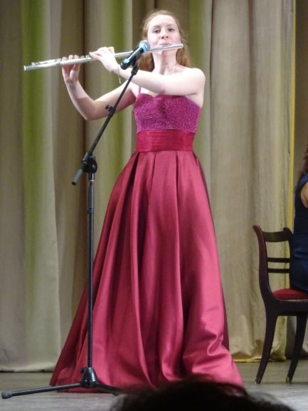 | Иванченко Марина  номинация «Флейта»  возрастная группа 19-23  Российская академия музыки имени Гнесиных
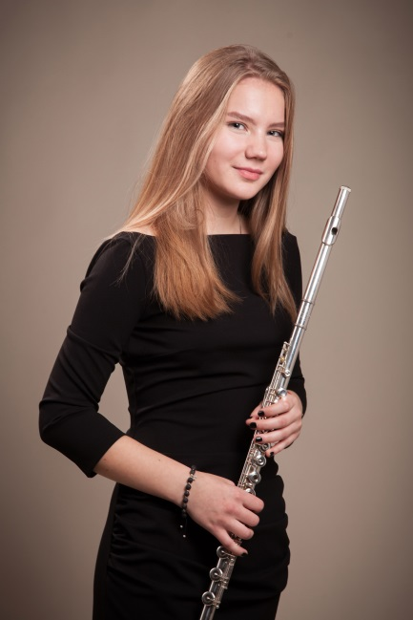 | Просвирина Алевтина  номинация «Флейта»  возрастная группа 14-18  ГАПОУ МО «Московский областной музыкальный колледж имени С.С. Прокофьева»  Пушкинский муниципальный район
Куликова Татьяна

номинация «Эстрадное пение»
возрастная группа 14-17

МБОУДО «Детская школа искусств
им. А.Н. Верстовского»
г. о. Химки
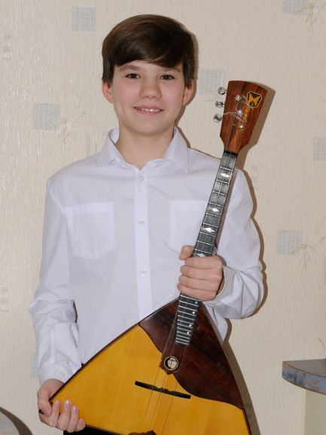 | Ларионов Константин  номинация «Балалайка»  возрастная группа 10-13  МБУ ДО «Жуковская детская школа искусств № 1»  г. о. Жуковский
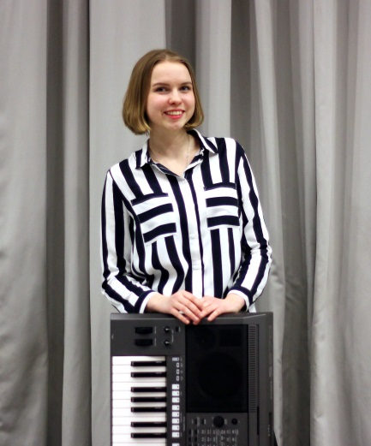 | Полынина Екатерина  номинация «Электронный клавишный инструмент»  возрастная группа 18-25  МАО ДО «Центральная детская школа искусств»  г. о. Химки
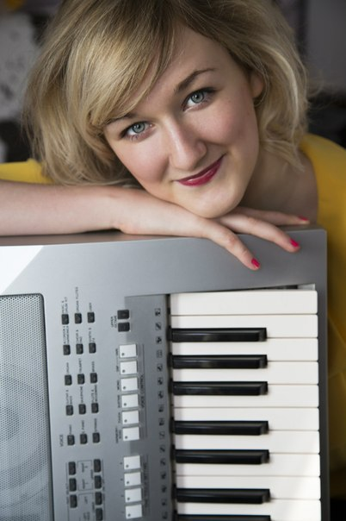 | Столярова Анастасия  номинация «Электронный клавишный инструмент»  возрастная группа 18-25  МАО ДО «Центральная детская школа искусств»  г. о. Химки
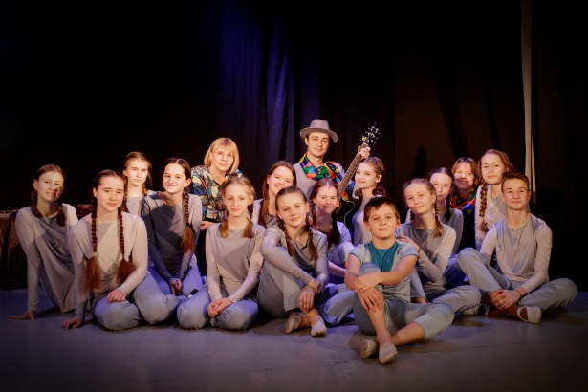 | Номинация «Театр»  возрастная группа 10-16  Художественный руководитель  Тульчинская  Ирина Викторовна  МАУДО "Школа искусств - детский музыкальный театр" г. о. Реутов
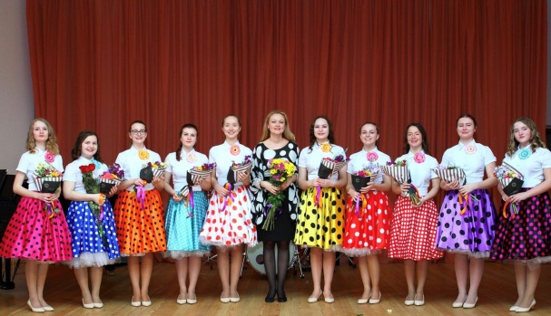 | Вокальный ансамбль «Мелодия»  Открытая номинация  возрастная группа 10-25  Руководитель Меденцева Елена Владимировна  МБУ ДО «Жуковская детская школа искусств № 1

